Врио директора Шматко А.Д. принял участие
в заседании Совета конкурса по присуждению премий
Правительства Санкт-Петербурга победителям конкурса студенческих исследовательских работ по проблематике формирования толерантной
среды в Санкт-Петербурге в 2020 году

Место прохождения заседания:
Санкт-Петербург, ул. Новгородская д.20,
Каб.3155, 28.09.2020 15.00

ПОВЕСТКА ДНЯ:

- О проведении конкурса студенческих исследовательских работ по проблематике формирования толерантной среды в Санкт-Петербурге в 2020 году.

- О результатах экспертизы заявок, поданных на конкурс студенческих исследовательских работ по проблематике формирования толерантной среды в Санкт-Петербурге в 2020 году.

- Подведение итогов конкурса студенческих исследовательских работ по проблематике формирования толерантной среды в Санкт-Петербурге в 2020 году.

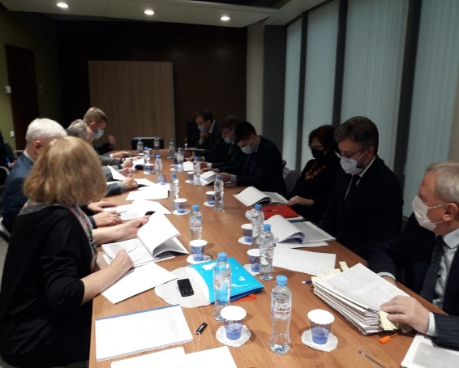 | 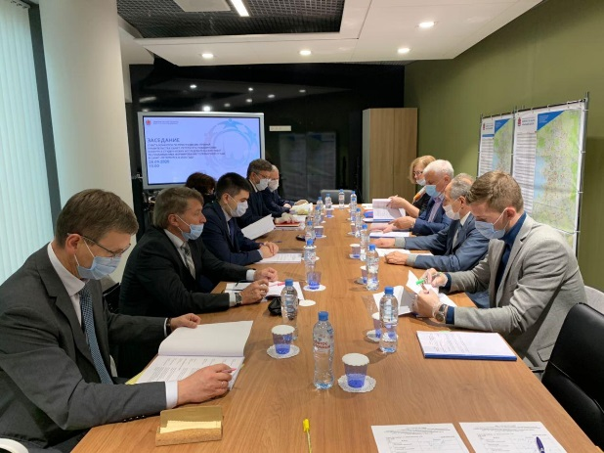 | 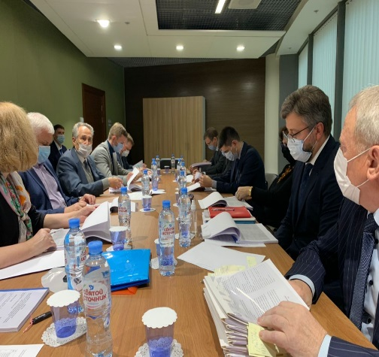
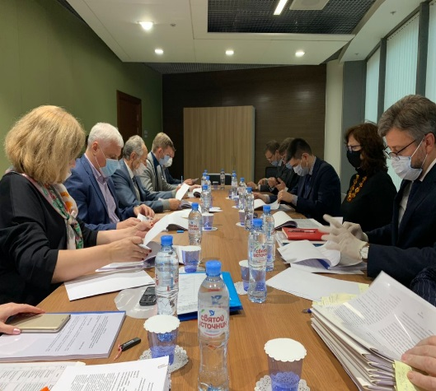 | 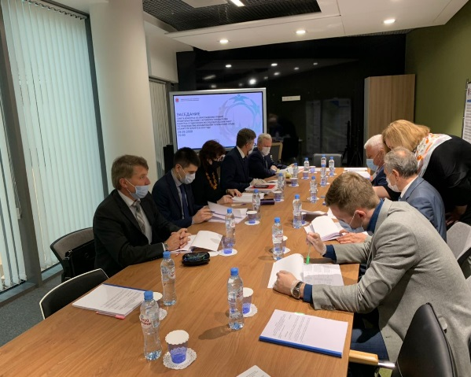 | 